PROGETTO ELABORAZIONE DELLE IMMAGINI
Image Resizing - Seam Carving

Davide Ciacco
davide.ciacco@studenti.unimi.it

[04/02/2016]

Abstract

Ho implementato in Matlab la tecnica di Content-Aware Image Resizing tramite Seam Carving ideata da Shai Avidan e Ariel Shamir

Introduzione
Il Seam Carving è un algoritmo che permette di ridimensionare immagini in base all'importanza dei contenuti che le caratterizzano.
Mentre il ridimensionamento tradizionale permette una deformazione geometrica dell'immagine, grazie al Seam Carving è possibile ridimensionare un'immagine senza che i contenuti considerati importanti vengano deformati, magari sacrificando parte dello sfondo (perdendo quindi solo i “informazioni” non rilevanti).
Questo tipo di ridimensionamento può essere utile nel caso in cui le immagini vengano usate all'interno di layout dinamici: al variare del rapporto larghezza-altezza lo scaling produce deformazioni che non proteggono i contenuti e lo stesso vale per il cropping che non deforma, ma rimuove intere zone dell'immagine in modo difficilmente controllabile.

Il Seam Carving
Il Seam Carving modifica la dimensione di un'immagine eliminando pixel da diverse zone dell'immagine.
Viene utilizzata una “funzione energia” che definisce il livello di importanza di ogni pixel.
Un seam è un cammino connesso di pixel a bassa energia che attraversa l'immagine dall'alto al basso o da sinistra a destra.
Rimuovendo progressivamente i seam aventi minore energia otteniamo un'immagine ridimensionata la cui struttura rimane preservata.

Problematiche
Una delle problematiche maggiori che possono essere riscontrate utilizzando il Seam Carving è quella della definizione della funzione energia.
E' difficile, se non impossibile, trovare una funzione energia che riesca a determinare infallibilmente cosa per un individuo è considerato contenuto rilevante.
La funzione energia che ho implementato si limita a rilevare per ogni pixel la variazione dei valori dei suoi vicini. Questo significa che ad una superficie regolare corrisponderà un livello di energia basso, mentre ad una zona più dettagliata sarà associato un livello di energia più alto. Se ad esempio l'immagine presa in considerazione raffigura un soggetto importante ma con una superficie priva di dettagli posta su uno sfondo molto vario e dettagliato, l'algoritmo considererà più importante lo sfondo.
Un altro problema è quello della preservazione dei contorni.

3. Risultati
Ho testato la mia implementazione del Seam Carving su diverse immagini.
I risultati sono visionabili in locale aprendo in un browser il file html './src/results/risultati.html' o online qui.
Farò ora una breve analisi caso per caso e successivamente selezionerò un esempio di buon funzionamento e uno di cattivo funzionamento.
Risultato 00: nonostante l'elefante sia chiaramente il contenuto rilevante di questa immagine, quando viene ridotta eccessivamente l'altezza la funzione energia considera l'erba più importante del soggetto.
Risultato 01: questo è un caso in cui il Seam Carving funziona decisamente bene, lo sfondo è uniforme e i seam si “muovono” ottimalmente lasciando intatte sia la nebulosa centrale, sia le stelle periferiche.
Risultato 02: esempio di semplice riuscita, la fotografia di prodotti posti su uno sfondo uniforme permette una rimozione dello sfondo efficace.
Risultato 03: Buon risultato.
Risultato 04: I bordi della macchina non vengono preservati, sfondo complesso.
Risultato 05: Altro esempio di sfondo dettagliato opposto alla uniformità della superficie del soggetto.
Risultato 06: Risultato accettabile, ma rischioso da ridurre ulteriormente.
Risultato 07: Il sentiero viene preservato, ma la forma degli alberi viene distorta.
Risultato 08: Buono, le dimensioni della fonte luminosa non variano eccessivamente.
Risultato 09: Accettabile.
Risultato 10: La montagna viene preservata completamente, ma si nota la distorsione eccessiva della collina sulla sinistra.
Risultato 11: Buon risultato.
Risultato 12: Le caratteristiche del volto vengono preservate (ma non il loro posizionamento).
Risultato 13: Bordi spezzati.
Risultato 14: Alcuni elementi vengono distorti eccessivamente. Il bus ad esempio non è più riconoscibile.
Risultato 15: esempio di come un'eccessiva riduzione delle dimensioni possa portare a gravi distorsioni.
Risultati 16 e 17: le componenti strutturali vengono preservate.
Risultato 18: la riduzione eccessiva delle dimensioni porta alla deformazione delle persone.
Risultato 19: nonostante le dimensioni delle componenti principali del volto siano intatte il risultato non è umanamente accettabile. Il vestito ricamato ha portato alla preservazione delle spalle.
Risultato 20: essendo un'immagine dettagliata non si notano gravi deformazioni (a patto di non cercarle)
Risultato 21: volti e sedie distorti.
Risultato 23: tronchi e rami degli alberi quasi eliminati, come anche i tavoli in primo piano.

3.1 Possibili miglioramenti e implementazioni
Ho provato ad implementare diverse funzioni energia, ma risultavano più lente e più inconsistenti rispetto a quella consigliata da Avidan e Shamir.
Come illustrato nel paper originale è possibile aggiungere o togliere manualmente energia dalle zone dell'immagine che vogliamo preservare o rimuovere.
Sarebbe interessante poter implementare un “riconoscitore di contenuti” come un sistema di face detection o object detection che permetta l'automatizzazione della determinazione dei contenuti importanti.
Un'altra implementazione utile a migliorare il Seam Carving sarebbe la considerazione della “forward energy” che permette di preservare contorni e forme geometriche: link al paper di Hyeonwoo Noh e Bohyung Han.
Se le dimensioni di un'immagine vengono ridotte troppo (ad esempio se si vuole creare una thumbnail), è praticamente garantito che i contenuti verranno distorti. Potrebbe quindi essere utile prima scalare l'immagine rispettando le proporzioni fino alla larghezza-altezza desiderata e successivamente usare il seam carving per ridimensionare in una solo direzione.
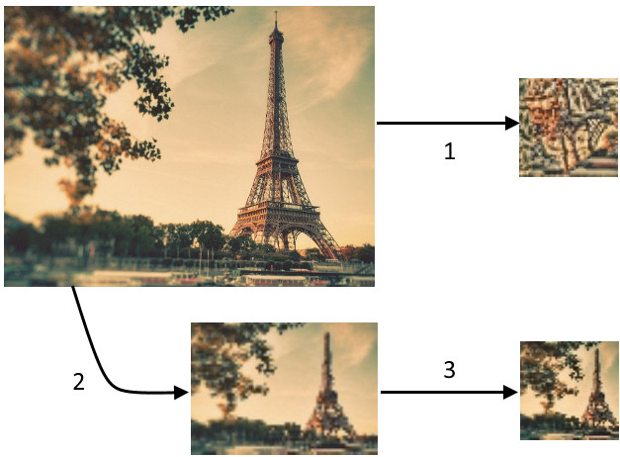
Creazione di un'icona tramite Seam Carving: 1) seam carving diretto, 2) scaling tradizionale rispettando le proporzioni 3) seam carving dopo lo scaling.

Nella mia implementazione in matlab viene effettuata prima la rimozione dei seam orizzontali e, solo successivamente, quella dei seam verticali. Questo metodo potrebbe portare alla rimozione di seam orizzontali con una valore energetico maggiore rispetto ai seam verticali.
Sarebbe quindi possibile implementare un algoritmo che inizialmente considera sia il seam orizzontale di minore enregia, sia quello verticale e determina quale rimuovere prima.
Nel calcolo della differenza energetica tra i due seam bisogna però anche considerare il rapporto larghezza-altezza dell'immagine: se abbiamo un'immagine in formato 2:1 (400x200 ad esempio) il valore energetico del seam orizzontale andrà raddoppiato perché il seam orizzontale attraversa il doppio della distanza in pixel rispetto a quello verticale.

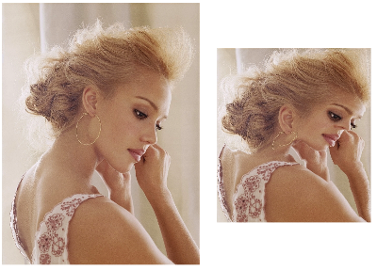
Esempio di cattivo risultato:

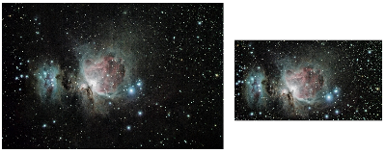
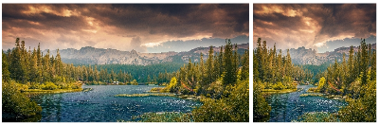
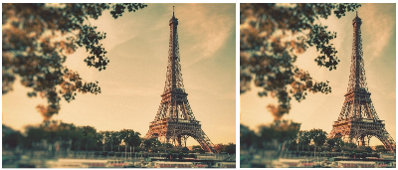
Esempi di buon risultato:

